

Sistema para la gestión de Jardines de infantes

Caso de uso CU-BO03 Tomar Examen

3.5.2.3.1 Historial de revisión

|  |  |  |  |
| --- | --- | --- | --- |
| Fecha | Versión | Autor | Descripción |
| 01/11/2020 | 1 | Andrés Benítez | Creación del documento |
| 05/11/2021 | 1.1 | Andrés Benítez | Balanceo |
|  |  |  |  |
|  |  |  |  |
|  |  |  |  |
|  |  |  |  |
|  |  |  |  |

3.5.2.3.2 Objetivo

El objetivo de este caso de uso es registrar los exámenes que se toman a los alumnos

3.5.2.3.3 Especificación Caso de uso

**Precondiciones:**  El alumno debe estar asignado al curso

**Poscondiciones:** Examen creado

3.5.2.3.4 Gráfico del caso de uso

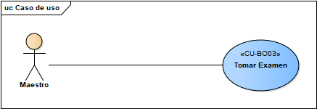

3.5.2.3.5 Descripción analítica del caso de uso

**Flujo Normal**

1. El maestro ingresa a Examen
2. El sistema le pide que seleccione el curso
3. El maestro selecciona el curso
4. El sistema pide que seleccione un alumno
5. El maestro selecciona el alumno
6. El sistema pide que seleccione la fecha
7. El maestro selecciona la fecha
8. El sistema pide que seleccione la materia
9. El maestro selecciona la materia
10. El sistema pide que coloque la nota
11. El maestro selecciona la nota
12. El maestro presiona dar de alta
13. El sistema indica que se dio de alta el examen

3.5.2.3.6 Diagrama de clases

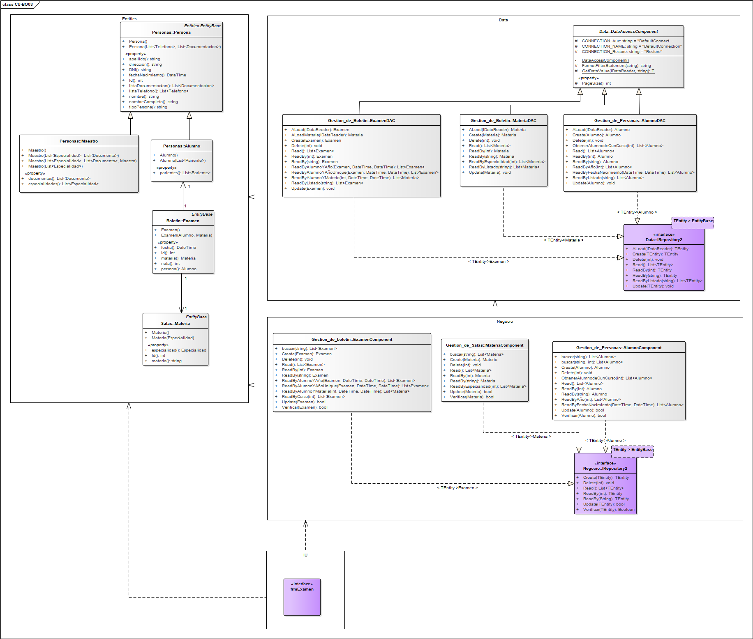

3.5.1.1.7 Diagrama de Secuencia

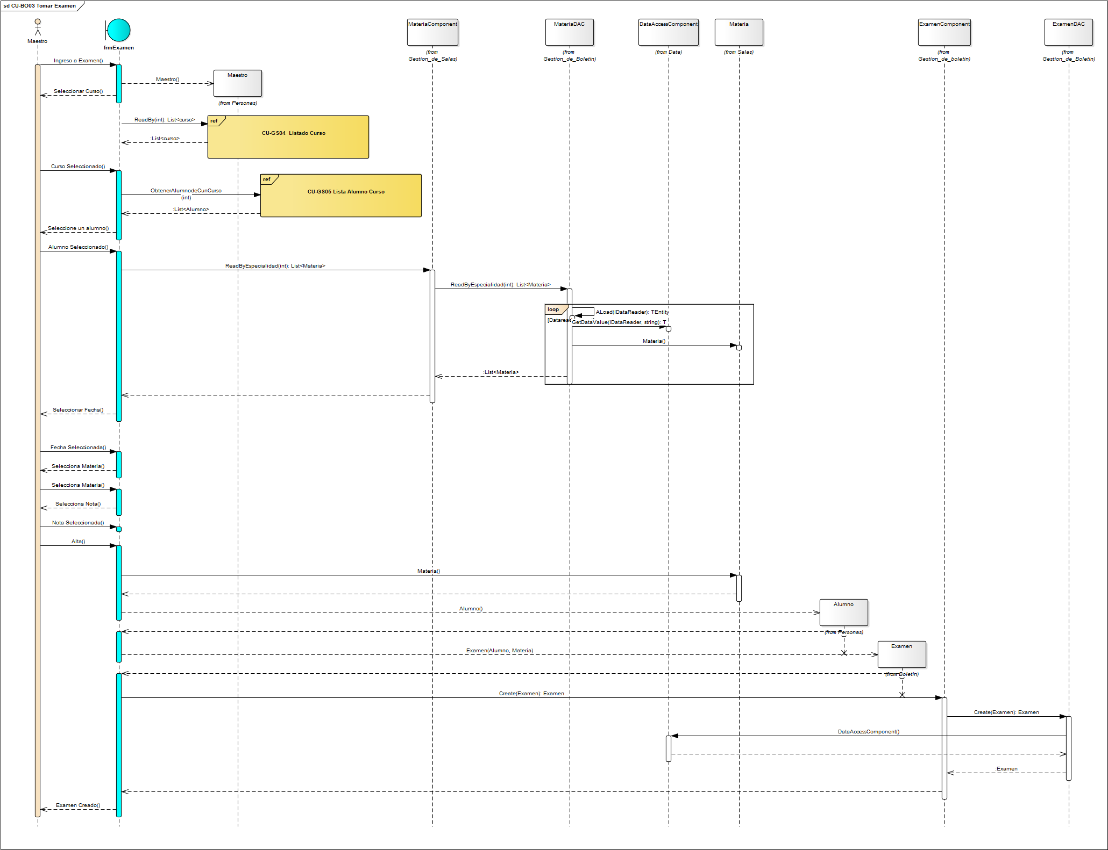

3.5.2.3.8 DER

